Практическая работа № 2
Тема «Работа с интерфейсом пользователя»
Цель: 1) ознакомиться с основными объектами ОС Windows;
2) научиться анализировать элементы управления, используемые в окнах
Ход работы
1 Задание
Найдите на Рабочем столе компьютера, объекты, с которыми работает ОС Windows. Определите и запишите в скобках назначение каждого из приведенных в списке объектов.
1.Робочий стол (______________________________________________________)
2.Панель задач (___________________________________________________)
3.Ярлики (___________________________________________________________)
4.Папкы (____________________________________________________________)
5.Програмы (________________________________________________________)
6.Документы (_______________________________________________________)
7.Елементы управления (_____________________________________________)
2 Задание
Вызовите контекстное меню Рабочего стола, выберите Свойства и опишите вкладку согласно вашему варианту
1 В - Темы, 2 В - Рабочий стол, 3 В - Заставка, 4 В - Оформление, 5 В - Параметры
3 Задание
Дайте названия указанных на рисунке элементам диалоговых окон.
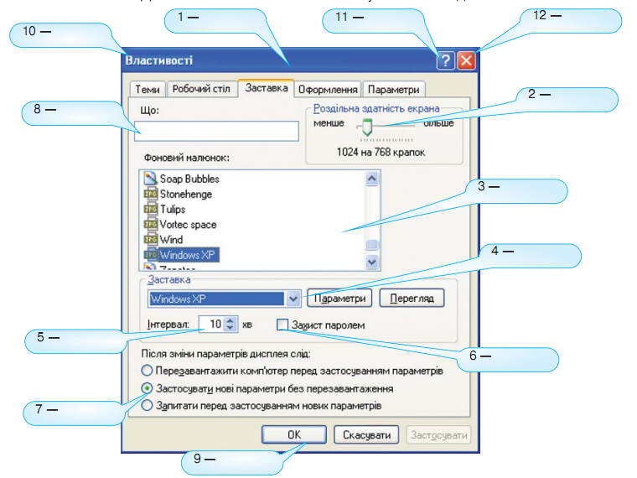
Задание 4
Укажите путь для запуска программы Калькулятор, запустите ее и запишите названия элементов ее окна.
Задание 5
Откройте окна программ Блокнот, Paint и Калькулятор. Сравните содержание основных меню и подменю этих программ. Найдите общее и отличия.
1. _____________________________________
2. _____________________________________
3. _____________________________________
4. _____________________________________
5. _____________________________________

